【巩固练习】
一.选择题
1．下列说法中，正确的是( )
A.等腰梯形既是中心对称图形又是轴对称图形．
B.平行四边形的邻边相等．
C.矩形是轴对称图形且有四条对称轴．
D.菱形的面积等于两条对角线长乘积的一半．
2．若一个多边形的内角和为1080°，则这个多边形的边数为（ ）
A．6 B．7 C．8 D．9
3.（2016•嘉定区一模）如图，在平行四边形ABCD中，对角线AC与BD相交于点O，如果=，=．那么下列选项中，正确的是（ ）
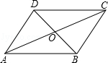
A．=（+） B．=（+） C．=（﹣） D．=（﹣）
4．杨伯家小院子的四棵小树E、F、G、H刚好在其梯形院子ABCD各边的中点上，若在四边形EFGH种上小草，则这块草地的形状是（ ）
A．平行四边形 B．矩形 C．正方形 D．菱形
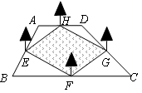
5. 如图，已知等腰梯形ABCD中，AD∥BC，∠B＝60°，AD＝2，BC＝8，则此等腰梯形的周长为（ ）
A．19 B．20 C．21 D．22
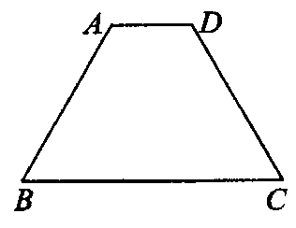
6. 如图所示，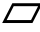ABCD的周长为16，AC、BD相交于点O，OE⊥AC，交AD于点E，则△DCE的周长为( )
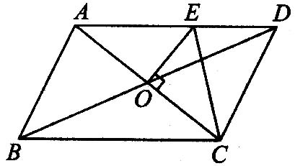
A．4 B．6 C．8 D．10
7. 矩形对角线相交成钝角120°，短边长为2.8，则对角线的长为（ ）
A．2.8 B．1.4 C．5.6 D．11.2
8.（2015•丹东）过矩形ABCD的对角线AC的中点O作EF⊥AC，交BC边于点E，交AD边于点F，分别连接AE、CF．若AB=，∠DCF=30°，则EF的长为（ ）
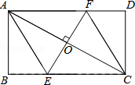
A．2 B．3 C． D．
二.填空题
9．如图，若ABCD与EBCF关于B，C所在直线对称，∠ABE＝90°，则∠F＝______．
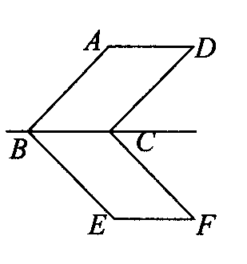
10．矩形的两条对角线所夹的锐角为60°，较短的边长为12，则对角线长为__________.
11．如图，菱形ABCD的边长为2，∠ABC＝45°，则点D的坐标为______．
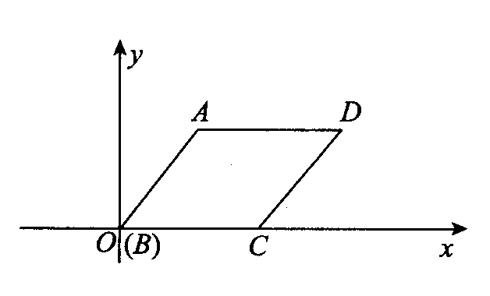
12.如图所示，在等腰梯形ABCD中，AD∥BC，∠B＝60°，AD＝4，BC＝7，则梯形ABCD的周长是_______．
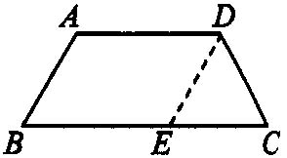
13.如图, 有一块边长为4的正方形塑料模板ABCD，将一块足够大的直角三角形的直角顶点落在点A，两条直角边分别与CD交于点F，与CB的延长线交于点E，则四边形AECF的面积是 _________.
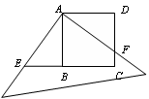
14．（2015春•遂宁期末）平行四边形ABCD的对角线相交于点O，分别添加下列条件：①∠ABC=90°；②AC⊥BD；③AB=BC；④AC平分∠BAD；⑤AO=DO．使得四边形ABCD是矩形的条件有 ，是菱形的条件有 ．（填序号）

15.菱形ABCD中，AE垂直平分BC，垂足为E，AB＝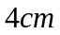．那么，菱形ABCD的面积是________，对角线BD的长是_________．
16.如图，在等腰梯形ABCD中，AC⊥BD，AC＝6,则等腰梯形ABCD的面积为_______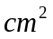
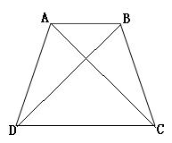
三.解答题
17.如图，四边形ABCD和四边形ACDE都是平行四边形，
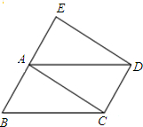
（1）填空：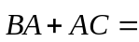_____；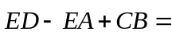_____；
（2）求作：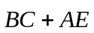
18.（2016春•丹阳市校级月考）如图，平行四边形ABCD中，以AC为斜边作Rt△ACE，又∠BED=90°，试说明：四边形ABCD是矩形．
19. 如图所示，在直角梯形ABCD中，AD∥BC，DC⊥BC，∠B＝60°，BC＝2AD，E、F分别为AB、BC的中点．
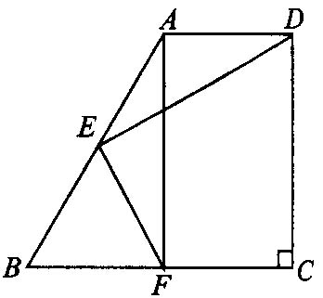
求证：(1)四边形AFCD为矩形；
(2)FE⊥DE．
20. 已知：如图，在正方形ABCD中，点E、F分别在BC和CD上，AE=AF．
（1）求证：BE=DF；
（2）连接AC交EF于点O，延长OC至点M，使OM=OA，连接EM、FM．判断四边形AEMF是什么特殊四边形？并证明你的结论．
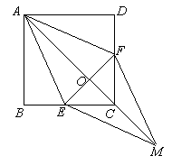
【答案与解析】
一.选择题
1．【答案】D；
2.【答案】C；
【解析】设这个多边形的边数为，根据题意得：180（－2）=1080，解得：=8．
3.【答案】A；
【解析】解：A、∵在平行四边形ABCD中，=，=，
∴==，=，
∴=+=+，
∴=（+）；故正确；
B、∵=﹣=﹣（+）；故错误；
C、∵=﹣=﹣，
∴==（﹣），故错误；
D、=﹣=﹣；故错误．
故选A．
4.【答案】A；
5.【答案】D；
【解析】作双高，解得腰长为6，所以周长为6＋6＋2＋8＝22.
6.【答案】C；
【解析】 因为ABCD的周长为16 ，AD＝BC，AB＝CD，所以AD＋CD＝×16＝8()．因为O为AC的中点，又因为OE⊥AC于点O，所以AE＝EC，所以△DCE的周长为DC＋DE＋CE＝DC＋DE＋AE＝DC＋AD＝8().
7.【答案】C；
8.【答案】A；
【解析】解：∵矩形对边AD∥BC，
∴∠ACB=∠DAC，
∵O是AC的中点，
∴AO=CO，
在△AOF和△COE中，
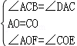，
∴△AOF≌△COE（ASA），
∴OE=OF，
又∵EF⊥AC，
∴四边形AECF是菱形，
∵∠DCF=30°，
∴∠ECF=90°﹣30°=60°，
∴△CEF是等边三角形，
∴EF=CF，
∵AB=，
∴CD=AB=，
∵∠DCF=30°，
∴CF=÷=2，
∴EF=2．
故选A．

二.填空题
9．【答案】45；
10．【答案】24；
11．【答案】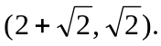；
【解析】过D作DH⊥OC于H，则CH＝DH＝，所以D的坐标为
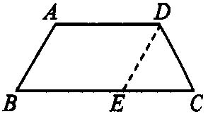
12.【答案】17；
【解析】如图所示，过点D作DE∥AB交BC于点E，
则易证四边形ABED是平行四边形，△CDE是等边三角形，
∴BE＝AD＝4，CE＝BC－BE＝7－4＝3，AB＝CD＝CE＝3．
∴梯形ABCD的周长为AB＋BC＋CD＋AD＝3＋7＋3＋4＝17．
13.【答案】16；
【解析】证△ABE≌△ADF，四边形AECF的面积为正方形ABCD的面积.
14．【答案】①⑤，②③④；
【解析】解：要使得平行四边形ABCD为矩形添加：①∠ABC=90°；⑤AO=DO2个即可；要使得平行四边形为菱形添加：：②AC⊥BD；③AB=BC；④AC平分∠BAD3个即可，故答案为：①⑤，②③④．
15.【答案】8 ；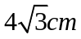；
【解析】由题意知△ABC为等边三角形，AE＝，面积为8 ，
BD＝2AE＝ .
16.【答案】18；
【解析】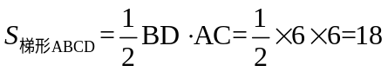.
三.解答题
17.【解析】
解：（1）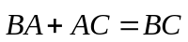，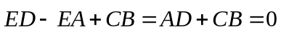；
（2）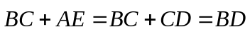，所画图形如下所示：
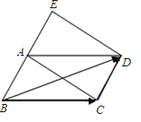
18.【解析】
证明：连接EO，
∵四边形ABCD是平行四边形，
∴AO=CO，BO=DO，
在Rt△EBD中，
∵O为BD中点，
∴EO=BD，
在Rt△AEC中，∵O为AC中点，
∴EO=AC，
∴AC=BD，
又∵四边形ABCD是平行四边形，
∴平行四边形ABCD是矩形．
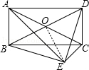
19.【解析】
证明：(1)∵ BC＝2AD，点F是BC的中点，
∴ BF＝FC＝AD．
∵ AD∥BC，∴ 四边形AFCD为平行四边形．
又∵ DC⊥BC，∴ 四边形AFCD为矩形．
(2)∵ 四边形AFCD为矩形，且∠B＝60°，∠BAF＝30°，
∴ BF＝AB．
又∵ 点E是AB的中点，
∴ BF＝BE＝EF，即△BEF是等边三角形．∴ ∠BEF＝60°．
∵ AE＝BE＝BF＝CF＝AD，∠BAD＝120°，
∴ ∠AED＝ (180°－120°)＝30°，
∴ ∠FED＝180°－∠BEF－∠AED＝90°，即FE⊥DE．

20.【解析】证明：（1）∵四边形ABCD是正方形，
∴AB＝AD，∠B＝∠D＝90°．
∵AE ＝ AF，
∴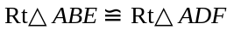．
A
D
B
E
F
O
C
M
∴BE＝DF．
（2）四边形AEMF是菱形．
∵四边形ABCD是正方形，
∴∠BCA ＝∠DCA＝45°，BC＝DC．
∵BE＝DF，
∴BC－BE＝DC－DF. 即CE＝CF．
∴OE＝OF．
∵OM＝OA，
∴四边形AEMF是平行四边形．
∵AE＝AF，
∴平行四边形AEMF是菱形．

